**薛城区祁连山路学校（中学部）**

**2024-2025学年第二学期教辅材料征订**

**“三公开、两承诺、一监督”公示**

为进一步做好教材教辅读物管理工作，根据国家新闻出版广电总局、教育部、国家发展改革委《中小学教辅材料管理办法》( 新广出发[2015] 45 号 )、《山东省教育厅关于做好 2020 年中小学教辅材料推荐选用工作的通知》 (鲁教基函 [2020] 24 号)有关要求， 薛城区祁连山路学校（中学部）根据省定教辅目录及市级推荐结果，坚持“一科一辅”自愿订阅原则，切实加强对征订工作的组织领导，严格程序，加强监督，确保征订工作公平公正和规范有序。学校认真落实中小学教辅材料征订管理“三公开、两承诺、一监督”制度。

“三公开”：即通过门户网站等多种途径公开省级评议通过目录（附件1）、市级推荐结果（附件2）及学校教辅材料选用结果（附件3），学校要在公示栏等显著位置公示所代购的教辅材料版本、数量和价格等信息；

“两承诺”：即学校校长和所有任课教师承诺不在学校选用目录之外推荐教辅材料（附件4和附件5）；

“一监督”：即发挥责任督学的作用，将教辅材料使用情况作为责任督学挂牌督导内容，强化工作监督。对于强制或变相强制学校或学生购买教辅材料、不按规定代购、从代购教辅材料中收取回扣的单位和个人，要按照相关规定严肃追责问责。每学期初，学校教务处都严格按照制度要求，组织全体教师签署教材教辅管理承诺书，坚决不允许推荐学校选用目录之外的教辅资料，做到明底线、守规矩。

举报监督电话及邮箱：

电话:0632-8113165

邮箱:qlslzx666@163.com

附件1

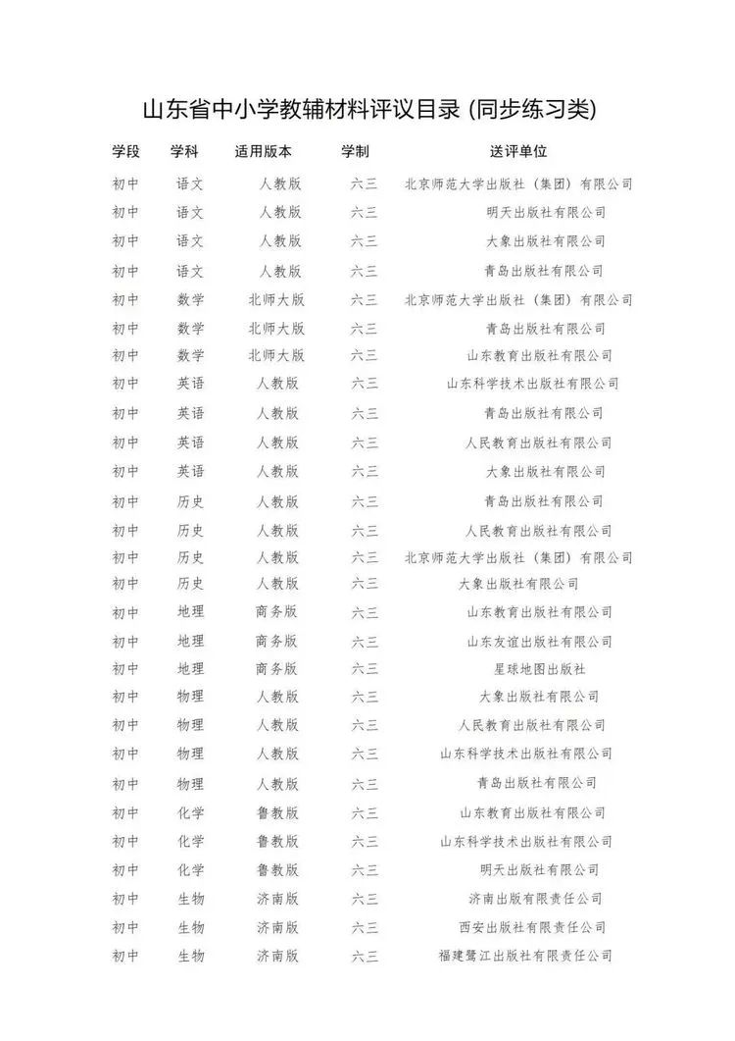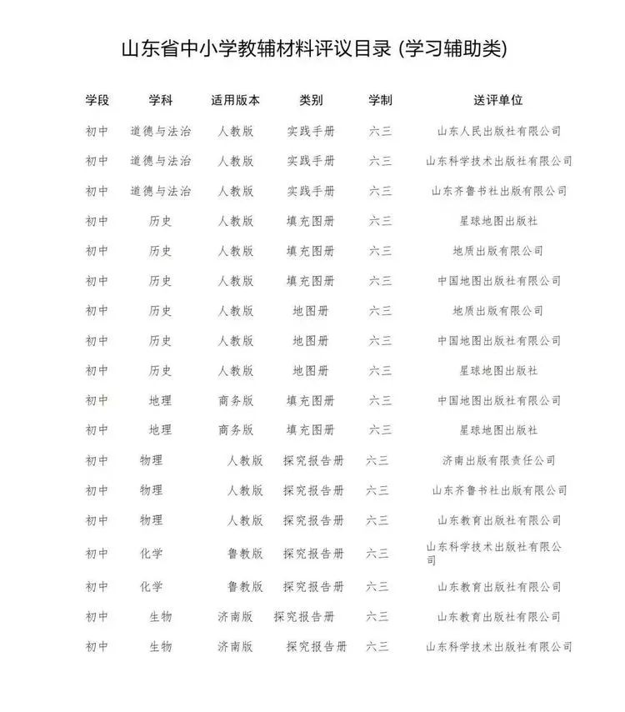

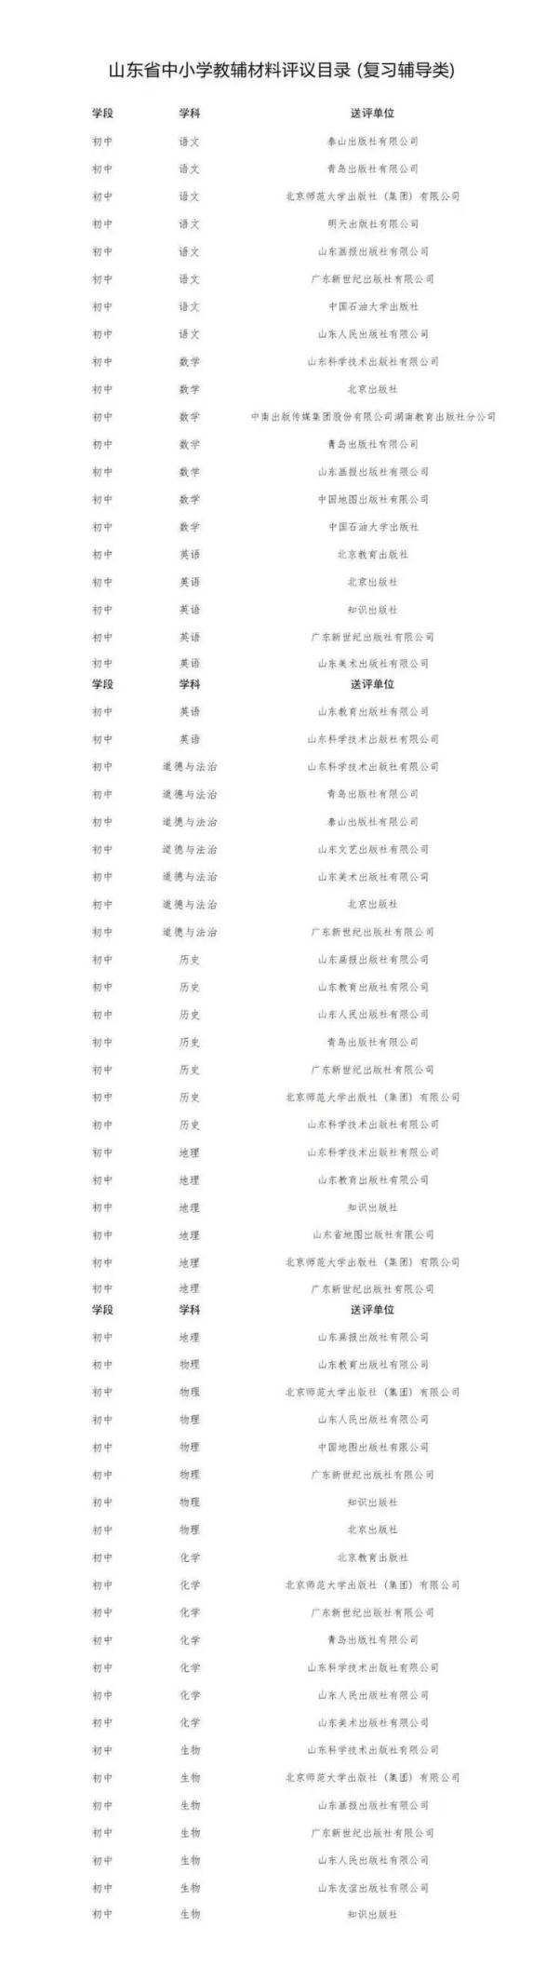

附件2

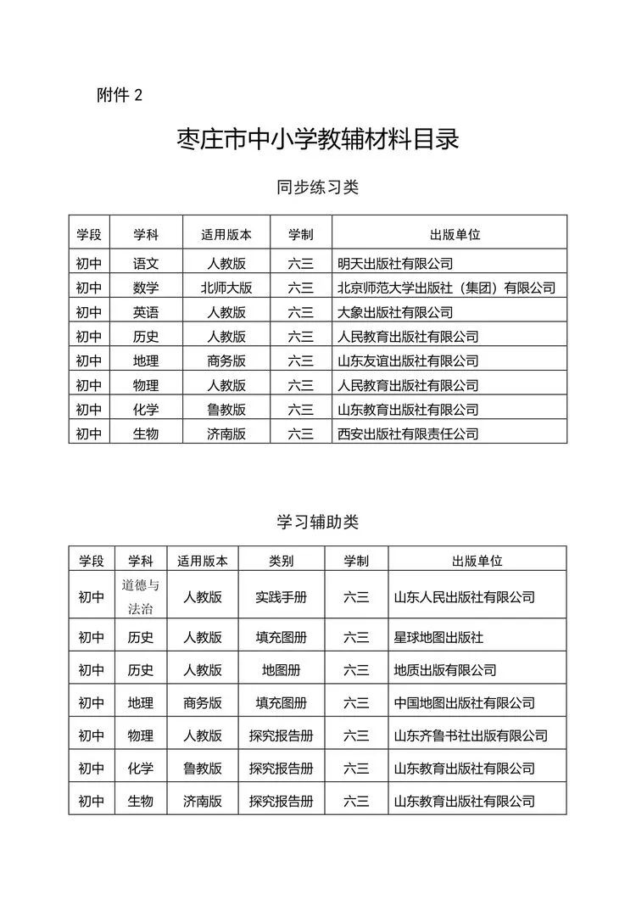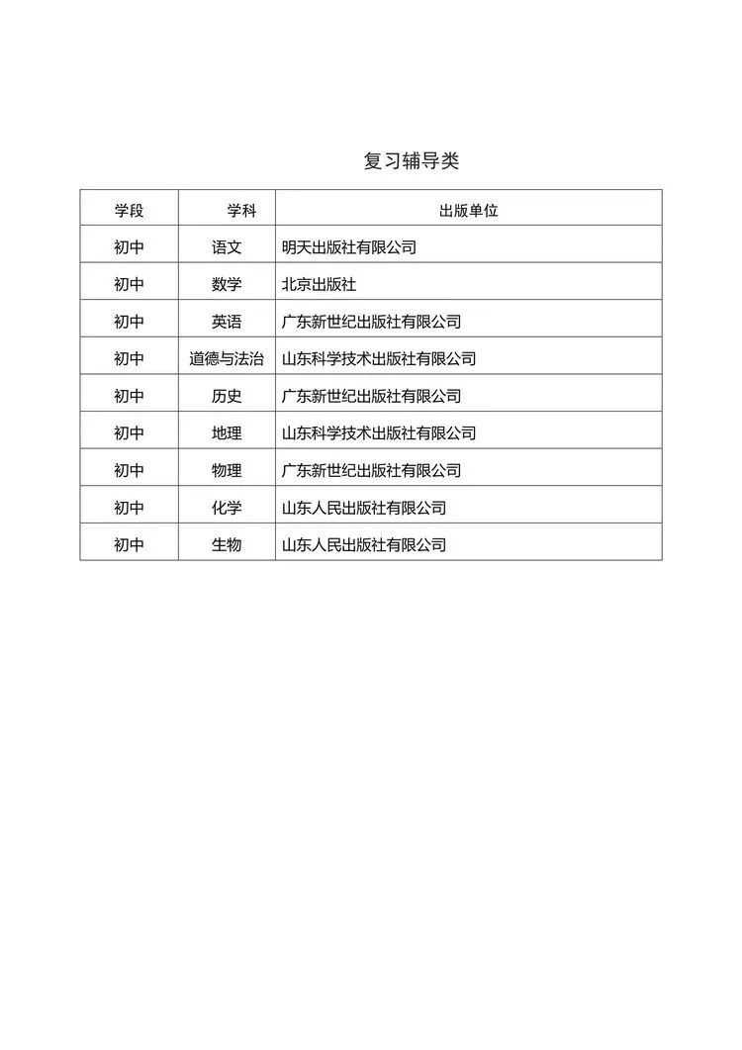

附件3

|  |  |  |  |  |  |  |
| --- | --- | --- | --- | --- | --- | --- |
| **期号** | **序号** | **书名** | **版别** | **定价** | **总订数** | **学生数** |
| 20602501 | 101 | 初中 道德与法治学习实践手册(七年级下)(配统编版) | 山东人民 | 10.74 | 202 | 200 |
| 20602501 | 104 | 初中同步练习册 语文(七年级下)(配统编版) | 明天 | 15.69 | 204 | 201 |
| 20602501 | 112 | 初中同步练习册 数学(七年级下)(配北师大版) | 北京师大 | 15.69 | 204 | 201 |
| 20602501 | 118 | 初中同步练习册 英语(七年级下)(配人教版) | 大象出版 | 11.98 | 204 | 201 |
| 20602501 | 126 | 初中同步练习册 生物学(七年级下)(配济南版) | 西安出版 | 13.22 | 202 | 200 |
| 20602501 | 131 | 初中实验探究报告册 生物学(七年级下)(配济南版) | 山东教育 | 4.56 | 191 | 191 |
| 20602501 | 134 | 初中同步练习册 历史(七年级下)(配统编版) | 人民教育 | 12.91 | 202 | 200 |
| 20602501 | 138 | 初中 历史地图册(七年级下)(配统编版) | 地质出版 | 7.29 | 192 | 192 |
| 20602501 | 140 | 初中 历史填充图册(七年级下)(配统编版) | 星球地图 | 6.27 | 192 | 192 |
| 20602501 | 150 | 初中同步练习册 地理(七年级下)(配商务版) | 山东友谊 | 12.6 | 202 | 200 |
| 20602501 | 159 | 初中 地理填充图册(七年级下)(配商务版) | 中国地图 | 7.04 | 192 | 192 |
| 20602501 | 160 | 初中 道德与法治学习实践手册(八年级下)(配统编版) | 山东人民 | 12.6 | 233 | 231 |
| 20602501 | 163 | 初中同步练习册 语文(八年级下)(配统编版) | 明天 | 13.84 | 235 | 232 |
| 20602501 | 171 | 初中同步练习册 数学(八年级下)(配北师大版) | 北京师大 | 16.93 | 235 | 232 |
| 20602501 | 177 | 初中同步练习册 英语(八年级下)(配人教版) | 大象出版 | 14.15 | 235 | 232 |
| 20602501 | 193 | 初中同步练习册 历史(八年级下)(配统编版) | 人民教育 | 11.38 | 234 | 232 |
| 20602501 | 197 | 初中 历史地图册(八年级下)(配统编版) | 地质出版 | 7.29 | 220 | 220 |
| 20602501 | 199 | 初中 历史填充图册(八年级下)(配统编版) | 星球地图 | 6.27 | 218 | 218 |
| 20602501 | 219 | 初中同步练习册 物理(八年级下)(配人教版) | 人民教育 | 11.98 | 234 | 232 |
| 20602501 | 226 | 初中实验探究报告册 物理(八年级下)(配人教版) | 齐鲁书社 | 4.56 | 223 | 223 |
| 20602503 | 1 | 初中总复习手册 道德与法治 | 山东科技 | 21.88 | 154 | 152 |
| 20602503 | 11 | 初中总复习手册 语文 | 明天 | 21.88 | 157 | 154 |
| 20602503 | 17 | 初中总复习手册 数学 | 北京出版 | 21.88 | 158 | 155 |
| 20602503 | 26 | 初中总复习手册 英语 | 新世纪 | 22.15 | 156 | 153 |
| 20602503 | 34 | 初中总复习手册 生物学 | 山东人民 | 21.88 | 232 | 230 |
| 20602503 | 41 | 初中总复习手册 历史 | 新世纪 | 22.15 | 153 | 151 |
| 20602503 | 44 | 初中总复习手册 地理 | 山东科技 | 21.26 | 232 | 230 |
| 20602503 | 55 | 初中总复习手册 物理 | 新世纪 | 22.15 | 157 | 155 |
| 20602503 | 63 | 初中总复习手册 化学 | 山东人民 | 21.88 | 159 | 157 |

附件4

**薛城区祁连山路学校**

**教辅材料征订使用管理校长承诺书**

为贯彻落实国家、省、市关于规范中小学教辅材料使用管理工作文件，切实减轻中小学生过重课业负担和学生家长的经济负担，认真做好我校教辅材料使用管理及使用中小学教材和教辅材料征订系统征订工作，我作为此项工作的责任人，作如下郑重承诺:

一、认真贯彻教育部、省、市有关教辅文件精神，保证遵照执行。并做好宣传工作，将上级有关教辅文件精神、政策要求传达到学校每名教师。

二、加强组织领导，切实承担起应有的工作责任，按照时间节点准确填报征订数量和版本，杜绝简单交由第三方开展征订工作，杜绝多报、漏报、瞒报。

三、每学期将市教育局教辅材料推荐公告在学校公开栏张贴公布，供学生自愿选用。

四、学校不委托不接待任何单位、部门、个人到校宣传、推荐和推销任何教辅材料。

五、严格执行“一科一辅”规定，推荐公告目录中的教辅材料在学生自愿、家长同意并签字前提下，在中小学教材和教辅材料征订系统中征订，不从中牟利。不在市教育局推荐选用的教辅材料外另行推荐、征订或提供代购服务，不得进入学校宣传、推荐和推销任何教辅材料。

六、严格落实禁止商业广告、商业活动进校园的规定，不统一组织学生使用任何第三方单位的APP类软件、网站等征订教辅材料。

七、学校不违规跨学期提前征订，不以编印校本作业本、讲义、练习册等名义向学生收费。学校和教师不接受出版发行单位委托协助预定，不以教学需要为名要求或暗示学生统一购买省、市教辅推荐目录以外的教辅材料。

以上条款为本单位、本人郑重承诺，如有违犯，愿意接受相应处分。

承诺人：

薛城区祁连山路学校

年 月 日

附件5

**薛城区祁连山路学校**

**教辅材料征订使用管理教师公开承诺书**

本人严格遵守教辅征订各项规定，自觉抵制违规教辅征订行为。本人郑重承诺：

一、不擅自在山东省中小学教辅材料评议公告目录外违规推荐、征订或代购教辅材料；

二、不违反“一科一辅”政策征订教辅材料等规定；

三、不引导、不强制变相强制学生购买指定教辅材料、报刊杂志等；

四、不通过教育移动互联网应用程序布置学生作业、考试、向学生或家长收取费用等；

五、不推荐付费线上教学资源、付费教育 APP 产品等;

六、不协助第三方通过小程序、网站或通过家长群发送征订信息、链接等。

如果出现违反以上承诺，我愿承担相应的纪律责任，敬请监督。

承诺人：

年 月 日